УТВЕРЖДЕН
Решением Коллегии
Евразийской экономической комиссии
от 20 г. №

Регламент
информационного взаимодействия
между администратором систем электронных паспортов
и Евразийской экономической комиссией при реализации средствами интегрированной информационной системы внешней
и взаимной торговли общего процесса «Формирование и ведение единого реестра уполномоченных органов (организаций) государств – членов Евразийского экономического союза
и организаций – изготовителей транспортных средств
(шасси транспортных средств), самоходных машин и других видов техники, осуществляющих оформление паспортов (электронных паспортов) транспортных средств (шасси транспортных средств), самоходных машин и других видов техники»

I. Общие положения

1. Настоящий Регламент разработан в соответствии
со следующими актами, входящими в право Евразийского экономического союза:
Договор о Евразийском экономическом союзе от 29 мая 2014 года;
Соглашение о введении единых форм паспорта транспортного средства (паспорта шасси транспортного средства) и паспорта самоходной машины и других видов техники и организации систем электронных паспортов от 15 августа 2014 года;
Решение Коллегии Евразийской экономической комиссии
от 6 ноября 2014 г. № 200 «О технологических документах, регламентирующих информационное взаимодействие при реализации средствами интегрированной информационной системы внешней
и взаимной торговли общих процессов»;
Решение Коллегии Евразийской экономической комиссии
от 14 апреля 2015 г. № 29 «О перечне общих процессов в рамках Евразийского экономического союза и внесении изменения в Решение Коллегии Евразийской экономической комиссии от 19 августа 2014 г.
№ 132»;
Решение Коллегии Евразийской экономической комиссии
от 9 июня 2015 г. № 63 «О Методике анализа, оптимизации, гармонизации и описания общих процессов в рамках Евразийского экономического союза»;
Решение Коллегии Евразийской экономической комиссии
от 1 сентября 2015 г. № 112 «Об утверждении Порядка формирования
и ведения единого реестра уполномоченных органов (организаций) государств – членов Евразийского экономического союза и организаций – изготовителей транспортных средств (шасси транспортных средств), самоходных машин и других видов техники, осуществляющих оформление паспортов (электронных паспортов) транспортных средств (шасси транспортных средств), самоходных машин и других видов техники».

II. Область применения

2. Настоящий Регламент разработан в целях обеспечения единообразного понимания участниками общего процесса порядка
и условий выполнения транзакций общего процесса «Формирование
и ведение единого реестра уполномоченных органов (организаций) государств – членов Евразийского экономического союза
и организаций – изготовителей транспортных средств (шасси транспортных средств), самоходных машин и других видов техники, осуществляющих оформление паспортов (электронных паспортов) транспортных средств (шасси транспортных средств), самоходных машин и других видов техники» (далее – общий процесс), а также своей роли при их выполнении.

3. Настоящий Регламент определяет требования к порядку
и условиям выполнения операций общего процесса, непосредственно направленных на реализацию информационного взаимодействия между участниками общего процесса.

4. Настоящий Регламент применяется участниками общего процесса при контроле за порядком выполнения процедур и операций
в рамках общего процесса, а также при проектировании, разработке
и доработке компонентов информационных систем, обеспечивающих реализацию этого общего процесса.

III. Основные понятия

5. Для целей настоящего Регламента используются понятия, которые означают следующее:
«реквизит электронного документа (сведений)» – единица данных электронного документа (сведений), которая в определенном контексте считается неразделимой;
«состояние информационного объекта общего процесса» – свойство, характеризующее информационный объект на определенной стадии его жизненного цикла, изменяющееся при выполнении операций общего процесса.
Иные понятия, используемые в настоящем Регламенте, применяются в значениях, определенных в пункте 4 Правил информационного взаимодействия при реализации средствами интегрированной информационной системы внешней и взаимной торговли общего процесса «Формирование и ведение единого реестра уполномоченных органов (организаций) государств – членов Евразийского экономического союза и организаций – изготовителей транспортных средств (шасси транспортных средств), самоходных машин и других видов техники, осуществляющих оформление паспортов (электронных паспортов) транспортных средств (шасси транспортных средств), самоходных машин и других видов техники», утвержденных Решением Коллегии Евразийской экономической комиссии от 20 г. № (далее – Правила информационного взаимодействия).

IV. Основные сведения об информационном взаимодействии
в рамках общего процесса

1. Участники информационного взаимодействия

6. Перечень ролей участников информационного взаимодействия
в рамках общего процесса приведен в таблице 1.
Таблица 1
Перечень ролей участников информационного взаимодействия

Наименование роли | Описание роли | Участник, выполняющий роль
1 | 2 | 3
Координатор | осуществляет формирование единого реестра, представляет сведения, содержащиеся в едином реестре | Комиссия (P.ACT.001)
Потребитель сведений | осуществляет формирование запросов и получение сведений из единого реестра | администратор систем электронных паспортов (P.TS.06.ACT.002)

2. Структура информационного взаимодействия

7. Информационное взаимодействие в рамках общего процесса осуществляется между администратором систем электронных паспортов и Евразийской экономической комиссией (далее – Комиссия) в соответствии с процедурами общего процесса:
информационное взаимодействие при представлении администратору систем электронных паспортов сведений, содержащихся в едином реестре.
Структура информационного взаимодействия между администратором систем электронных паспортов и Комиссией представлена на рисунке 1.
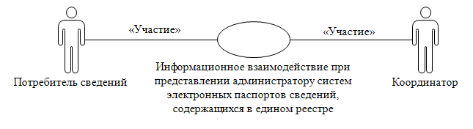
Рис. 1. Структура информационного взаимодействия между администратором систем электронных паспортов и Евразийской экономической комиссией

8. Информационное взаимодействие между администратором систем электронных паспортов и Комиссией реализуется в рамках общего процесса. Структура общего процесса определена в Правилах информационного взаимодействия.

9. Информационное взаимодействие определяет порядок выполнения транзакций общего процесса, каждая из которых представляет собой обмен сообщениями в целях синхронизации состояний информационного объекта общего процесса между участниками общего процесса. Для каждого информационного взаимодействия определены взаимосвязи между операциями
и соответствующими таким операциям транзакциями общего процесса.

10. При выполнении транзакции общего процесса инициатор
в рамках осуществляемой им операции (инициирующей операции) направляет респонденту сообщение-запрос, в ответ на которое респондент в рамках осуществляемой им операции (принимающей операции) может направить или не направить сообщение-ответ
в зависимости от шаблона транзакции общего процесса. Структура данных в составе сообщения должна соответствовать Описанию форматов и структур электронных документов и сведений, используемых для реализации средствами интегрированной системы общего процесса, утвержденному Решением Коллегии Комиссии от 20 г. № (далее – Описание форматов и структур электронных документов и сведений).

11. Транзакции общего процесса выполняются в соответствии
с заданными параметрами транзакций общего процесса,
как это определено настоящим Регламентом.

V. Информационное взаимодействие в рамках групп процедур

1. Информационное взаимодействие при представлении администратору систем электронных паспортов сведений, содержащихся в едином реестре

12. Схема выполнения транзакций общего процесса
при представлении администратору систем электронных паспортов сведений, содержащихся в едином реестре представлена на рисунке 2. Для каждой процедуры общего процесса в таблице 2 приведена связь между операциями, промежуточными и результирующими состояниями информационных объектов общего процесса и транзакциями общего процесса.
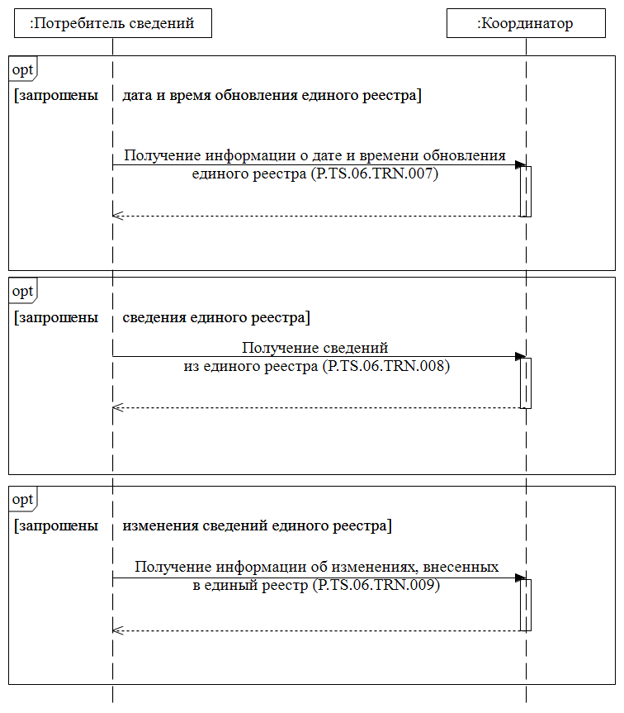
Рис. 2. Схема выполнения транзакций общего процесса при представлении администратору систем электронных паспортов сведений, содержащихся в едином реестре

Таблица 2
Перечень транзакций общего процесса при представлении администратору систем электронных паспортов сведений, содержащихся в едином реестре

№ п/п | Операция, выполняемая инициатором | Промежуточное состояние информационного объекта общего процесса | Операция, выполняемая респондентом | Результирующее состояние информационного объекта общего процесса | Транзакция общего процесса
1 | 2 | 3 | 4 | 5 | 6
1 | Получение информации о дате и времени обновления единого реестра (P.TS.06.PRC.004)
1.1 | Запрос информации о дате и времени обновления единого реестра (P.TS.06.OPR.013).  Прием и обработка информации о дате и времени обновления единого реестра (P.TS.06.OPR.015) | единый реестр (P.TS.06.BEN.002): запрошены дата и время обновления | обработка и представление информации о дате и времени обновления единого реестра (P.TS.06.OPR.014) | единый реестр (P.TS.06.BEN.002): представлены дата и время обновления | получение информации о дате и времени обновления единого реестра (P.TS.06.TRN.004)
2 | Получение сведений из единого реестра (P.TS.06.PRC.005)
2.1 | Запрос сведений из единого реестра (P.TS.06.OPR.016).  Прием и обработка сведений из единого реестра (P.TS.06.OPR.018) | единый реестр (P.TS.06.BEN.002): сведения запрошены | обработка и представление сведений из единого реестра (P.TS.06.OPR.017) | единый реестр (P.TS.06.BEN.002): сведения отсутствуют.  единый реестр (P.TS.06.BEN.002): сведения представлены | получение сведений из единого реестра (P.TS.06.TRN.005)
3 | Получение информации об изменениях, внесенных в единый реестр (P.TS.06.PRC.006)
3.1 | Запрос информации об изменениях, внесенных в единый реестр (P.TS.06.OPR.019).  Прием и обработка информации об измененных сведениях из единого реестра (P.TS.06.OPR.021) | единый реестр (P.TS.06.BEN.002): запрошены изменения сведений. | обработка и представление информации об измененных сведениях из единого реестра (P.TS.06.OPR.020) | единый реестр (P.TS.06.BEN.002): отсутствуют изменения сведений  единый реестр (P.TS.06.BEN.002): представлены изменения сведений | получение информации об изменениях, внесенных в единый реестр (P.TS.06.TRN.006)

VI. Описание сообщений общего процесса

13. Перечень сообщений общего процесса, передаваемых в рамках информационного взаимодействия при реализации общего процесса, приведен в таблице 3. Структура данных в составе сообщения должна соответствовать Описанию форматов и структур электронных документов и сведений. Ссылка на соответствующую структуру
в Описании форматов и структур электронных документов и сведений устанавливается по значению графы 3 таблицы 3.
Таблица 3
Перечень сообщений общего процесса

Кодовое обозначение | Наименование | Структура электронного документа (сведений)
1 | 2 | 3
P.TS.06.MSG.005 | запрос информации о состоянии единого реестра | состояние актуализации общего ресурса (R.007)
P.TS.06.MSG.006 | информация о состоянии единого реестра | состояние актуализации общего ресурса (R.007)
P.TS.06.MSG.007 | запрос информации об изменениях единого реестра | состояние актуализации общего ресурса (R.007)
P.TS.06.MSG.008 | единый реестр | реестр органов (организаций), осуществляющих оформление паспортов транспортных средств (R.TR.TS.06.001)
P.TS.06.MSG.009 | уведомление об отсутствии запрашиваемых сведений в едином реестре | уведомление о результате обработки (R.006)
P.TS.06.MSG.010 | запрос сведений из единого реестра | состояние актуализации общего ресурса (R.007)
P.TS.06.MSG.011 | измененные сведения единого реестра | реестр органов (организаций), осуществляющих оформление паспортов транспортных средств (R.TR.TS.06.001)

VII. Описание транзакций общего процесса

1. Транзакция общего процесса «Получение информации о дате
и времени обновления единого реестра» (P.TS.06.TRN.004)

14. Транзакция общего процесса «Получение информации о дате
и времени обновления единого реестра» (P.TS.06.TRN.004) выполняется для представления Комиссией по запросу администратора систем электронных паспортов сведений о состоянии единого реестра (дата
и время последнего обновления). Схема выполнения указанной транзакции общего процесса представлена на рисунке 3. Параметры транзакции общего процесса приведены в таблице 4.
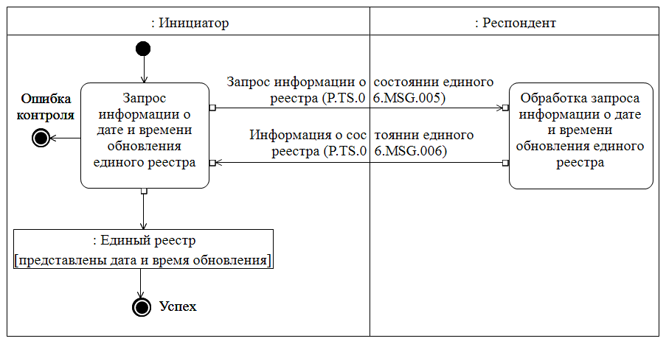
Рис. 3. Схема выполнения транзакции общего процесса «Получение информации о дате
и времени обновления единого реестра» (P.TS.06.TRN.004)
Таблица 4
Описание транзакции общего процесса «Получение информации о дате и времени обновления единого реестра» (P.TS.06.TRN.004)

№ п/п | Обязательный элемент | Описание
1 | 2 | 3
1 | Кодовое обозначение | P.TS.06.TRN.004
2 | Наименование транзакции общего процесса | получение информации о дате и времени обновления единого реестра
3 | Шаблон транзакции общего процесса | запрос / ответ
4 | Инициирующая роль | инициатор
5 | Инициирующая операция | запрос информации о дате и времени обновления единого реестра
6 | Реагирующая роль | респондент
7 | Принимающая операция | обработка запроса информации о дате и времени обновления единого реестра
8 | Результат выполнения транзакции общего процесса | единый реестр (P.TS.06.BEN.002): представлены дата и время обновления
9 | Параметры транзакции общего процесса:
 | время для подтверждения получения | –
 | время подтверждения принятия в обработку | 20 минут
 | время ожидания ответа | 4 часа
 | признак авторизации | да
 | количество повторов | 3 раза
10 | Сообщения транзакции общего процесса:
 | инициирующее сообщение | запрос информации о состоянии единого реестра (P.TS.06.MSG.005)
 | ответное сообщение | информация о состоянии единого реестра (P.TS.06.MSG.006)
11 | Параметры сообщений транзакции общего процесса:
 | признак ЭЦП | нет
 | передача электронного документа с некорректной ЭЦП | –

2. Транзакция общего процесса «Получение сведений из единого реестра» (P.TS.06.TRN.005)

15. Транзакция общего процесса «Получение сведений из единого реестра» (P.TS.06.TRN.005) выполняется для представления Комиссией по запросу администратора систем электронных паспортов сведений
из единого реестра. Схема выполнения указанной транзакции общего процесса представлена на рисунке 4. Параметры транзакции общего процесса приведены в таблице 5.
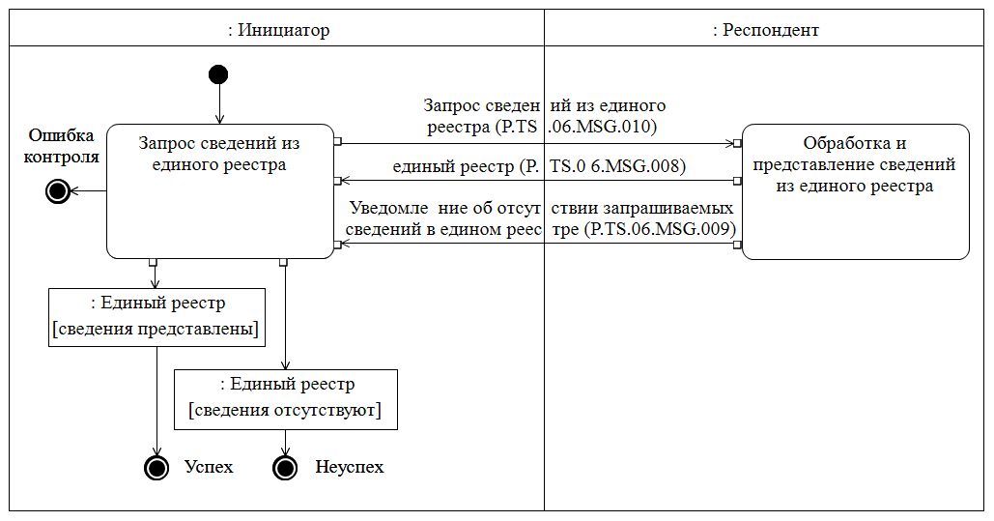
Рис. 4. Схема выполнения транзакции общего процесса «Получение сведений из единого реестра» (P.TS.06.TRN.005)
Таблица 5
Описание транзакции общего процесса «Получение сведений
из единого реестра» (P.TS.06.TRN.005)

№ п/п | Обязательный элемент | Описание
1 | 2 | 3
1 | Кодовое обозначение | P.TS.06.TRN.005
2 | Наименование транзакции общего процесса | получение сведений из единого реестра
3 | Шаблон транзакции общего процесса | запрос / ответ
4 | Инициирующая роль | инициатор
5 | Инициирующая операция | запрос сведений из единого реестра
6 | Реагирующая роль | респондент
7 | Принимающая операция | обработка и представление сведений из единого реестра
8 | Результат выполнения транзакции общего процесса | единый реестр (P.TS.06.BEN.002): сведения отсутствуют  единый реестр (P.TS.06.BEN.002): сведения представлены
9 | Параметры транзакции общего процесса:
 | время для подтверждения получения | –
 | время подтверждения принятия в обработку | 20 минут
 | время ожидания ответа | 4 часа
 | признак авторизации | да
 | количество повторов | 3 раза
10 | Сообщения транзакции общего процесса:
 | инициирующее сообщение | запрос сведений из единого реестра (P.TS.06.MSG.010)
 | ответное сообщение | единый реестр (P.TS.06.MSG.008)  уведомление об отсутствии запрашиваемых сведений в едином реестре (P.TS.06.MSG.009)
11 | Параметры сообщений транзакции общего процесса:
 | признак ЭЦП | нет
 | передача электронного документа с некорректной ЭЦП | –

3. Транзакция общего процесса «Получение информации
об изменениях, внесенных в единый реестр» (P.TS.06.TRN.006)

16. Транзакция общего процесса «Получение информации
об изменениях, внесенных в единый реестр» (P.TS.06.TRN.006) выполняется для представления Комиссией по запросу администратора систем электронных паспортов измененных сведений из единого реестра. Схема выполнения указанной транзакции общего процесса представлена на рисунке 5. Параметры транзакции общего процесса приведены в таблице 6.
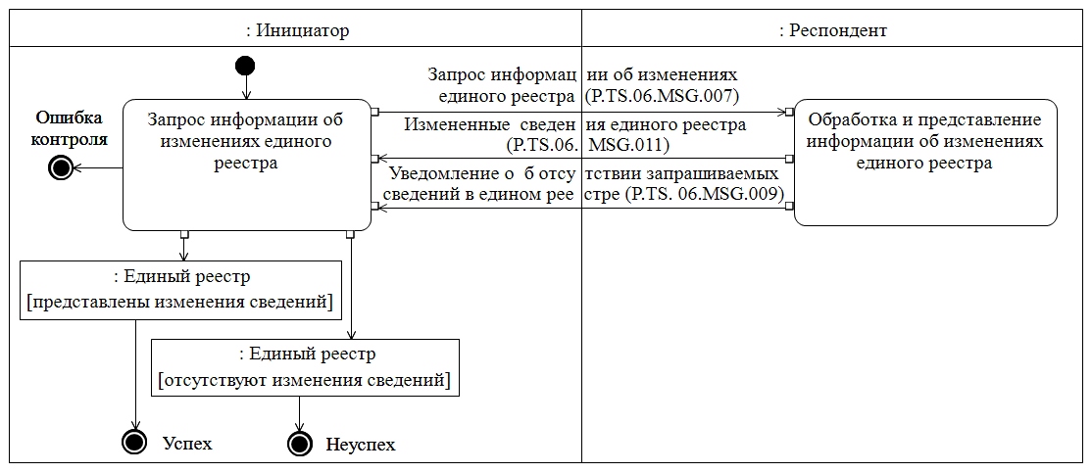
Рис. 5. Схема выполнения транзакции общего процесса «Получение информации
об изменениях, внесенных в единый реестр» (P.TS.06.TRN.006)
Таблица 6
Описание транзакции общего процесса «Получение информации
об изменениях, внесенных в единый реестр» (P.TS.06.TRN.006)

№ п/п | Обязательный элемент | Описание
1 | 2 | 3
1 | Кодовое обозначение | P.TS.06.TRN.006
2 | Наименование транзакции общего процесса | получение информации об изменениях, внесенных в единый реестр
3 | Шаблон транзакции общего процесса | запрос / ответ
4 | Инициирующая роль | инициатор
5 | Инициирующая операция | запрос информации об изменениях единого реестра
6 | Реагирующая роль | респондент
7 | Принимающая операция | обработка и представление информации об изменениях единого реестра
8 | Результат выполнения транзакции общего процесса | единый реестр (P.TS.06.BEN.002): отсутствуют изменения сведений  единый реестр (P.TS.06.BEN.002): представлены изменения сведений
9 | Параметры транзакции общего процесса:
 | время для подтверждения получения | –
 | время подтверждения принятия в обработку | 20 минут
 | время ожидания ответа | 4 часа
 | признак авторизации | да
 | количество повторов | 3 раза
10 | Сообщения транзакции общего процесса:
 | инициирующее сообщение | запрос информации об изменениях единого реестра (P.TS.06.MSG.007)
 | ответное сообщение | измененные сведения единого реестра (P.TS.06.MSG.011)  уведомление об отсутствии запрашиваемых сведений в едином реестре (P.TS.06.MSG.009)
11 | Параметры сообщений транзакции общего процесса:
 | признак ЭЦП | нет
 | передача электронного документа с некорректной ЭЦП | –

VIII. Порядок действий в нештатных ситуациях

17. При информационном взаимодействии в рамках общего процесса вероятны нештатные ситуации, когда обработка данных
не может быть произведена в обычном режиме. Нештатные ситуации возникают при технических сбоях, истечении времени ожидания
и в иных случаях. Для получения участником общего процесса комментариев о причинах возникновения нештатной ситуации
и рекомендаций по ее разрешению предусмотрена возможность направления соответствующего запроса в службу поддержки интегрированной информационной системы внешней и взаимной торговли. Общие рекомендации по разрешению нештатной ситуации приведены таблице 7.

18. Администратор систем электронных паспортов проводит проверку сообщения, в связи с которым получено уведомление
об ошибке, на соответствие Описанию форматов и структур электронных документов и сведений и требованиям к контролю сообщений, указанным в разделе VIII настоящего Регламента
(за исключением требования с кодом 90). В случае если выявлено несоответствие указанным требованиям, администратор систем электронных паспортов принимает все необходимые меры
для устранения выявленной ошибки. В случае если несоответствий
не выявлено, администратор систем электронных паспортов направляет сообщение с описанием этой нештатной ситуации в службу поддержки интегрированной информационной системы внешней и взаимной торговли.
Таблица 7
Действия в нештатных ситуациях

Код нештатной ситуации | Описание нештатной ситуации | Причины нештатной ситуации | Описание действий  при возникновении нештатной ситуации
1 | 2 | 3 | 4
P.EXC.002 | инициатор двусторонней транзакции общего процесса не получил сообщение-ответ после истечения согласованного количества повторов | технические сбои в транспортной системе или системная ошибка программного обеспечения | необходимо направить запрос в службу технической поддержки национального сегмента, в котором было сформировано сообщение
P.EXC.004 | инициатор транзакции общего процесса получил уведомление об ошибке | не синхронизированы справочники и классификаторы или не обновлены XML-схемы электронных документов (сведений) | инициатору транзакции общего процесса необходимо синхронизировать используемые справочники и классификаторы или обновить XML-схемы электронных документов (сведений).  Если справочники и классификаторы синхронизированы, XML-схемы электронных документов (сведений) обновлены, необходимо направить запрос в службу поддержки принимающего участника
P.TS.06.EXC.003 | инициатор транзакции общего процесса получил уведомление об ошибке в информационной системе инициатора, при обработке ответного сообщения от респондента возникла ошибка | не синхронизированы справочники и классификаторы, не обновлены XML-схемы электронного документа (сведений), внутренняя ошибка при обработке сообщения на стороне инициатора транзакции общего процесса | необходимо направить запрос в службу технической поддержки национального сегмента, в котором было сформировано сообщение

IX. Требования к заполнению электронных документов и сведений

19. Требования к заполнению реквизитов электронных документов (сведений) «Состояние актуализации общего ресурса» (R.007), передаваемых в сообщении «Запрос информации о состоянии единого реестра» (P.TS.06.MSG.005), приведены в таблице 8.
Таблица 8
Требования к заполнению реквизитов электронных документов (сведений) «Состояние актуализации общего ресурса» (R.007) передаваемых в сообщении «Запрос информации о состоянии единого реестра» (P.TS.06.MSG.005)
Код требования | Формулировка требования
1 | реквизит «Дата и время обновления» (csdo:UpdateDateTime) не заполняется
90 | реквизит «Код страны» (csdo:CountryCode) заполняется в случае необходимости представления сведений по выбранным государствам-членам

20. Требования к заполнению реквизитов электронных документов (сведений) «Состояние актуализации общего ресурса» (R.007), передаваемых в сообщении «Запрос информации об изменениях единого реестра» (P.TS.06.MSG.007), приведены в таблице 9.
Таблица 9
Требования к заполнению реквизитов электронных документов (сведений) «Состояние актуализации общего ресурса» (R.007) передаваемых в сообщении «Запрос информации об изменениях единого реестра» (P.TS.06.MSG.007)
Код требования | Формулировка требования
1 | реквизит «Дата и время обновления» (csdo:UpdateDateTime) заполняется обязательно
90 | реквизит «Код страны» (csdo:CountryCode) заполняется в случае необходимости представления сведений по выбранным государствам-членам

